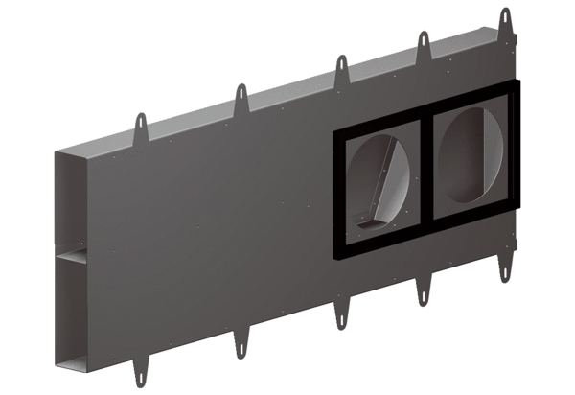Élément d'embrasure Duo LEUnité de conditionnement : 1 pièceGamme: K
Numéro de référence : 0093.0087Fabricant : MAICO

